智能变电站辅助监控系统中独立节点的能量自供给技术研究
李琮琮¹，范学忠²，张红¹，张志¹，刘潇¹
（1. 国网山东省电力公司电力科学研究院，山东 济南 250000
2. 国网济南市历城区供电公司，山东 济南 250000)
摘要：对智能变电站中常见环境能量源的收集技术和特点进行了介绍，同时根据监测传感器节点的功耗特征设计了相应的能量自供给电路。通过LTspice仿真软件模拟搭建了自供电节点的能量收集和功耗模型，进行了仿真分析。仿真结果表明，采用变电站环境中的太阳能、温差能和风能收集技术，在现有的技术条件下可以做到一些低功耗无线传感器节点的能量完全自供给，避免了因更换节点电池而引起的设备频繁停电维护。
关键词：能量自供给；无线传感器节点；辅助监控系统；智能变电站
中图分类号：TM91 文献标识码：A

Investigation on a self-powered technology applied to the autonomous nodes in the auxiliary monitoring system of smart substations
Li Congcong¹, Fan Xuezhong², Zhang Hong¹, Zhang Zhi¹, Liu Xiao¹
(1. Electric Power Research Institute of Shandong Electric Power Company, Jinan Shandong, 250000
2. Licheng District Power Supply Company of Jinan City, Jinan Shandong, 250000)
Abstract: The environment energy harvesting techniques and their major characteristics in smart substations were introduced, the corresponding self-powered circuits were also designed based on the power consumption of the monitoring sensor nodes. The simulation research through the LTspice software was proposed based on the harvested and consumed power models of the sensor node. The results indicated that the low-power wireless sensor nodes can be totally self-powered under the existing technology if the solar, thermal and wind energies were well collected. These approaches avoid the the high maintenance due to the power cut and the change of batteries.
Keywords：Self-powered; wireless sensor node; auxiliary monitoring system; smart substation

0 引言
智能变电站作为未来统一坚强智能电网的重要基础和节点支撑，正处于快速建设和发展时期。辅助监控系统由于能实时遥测变电站的相关信息，在必要情况下遥控相关报警、控制设备，实现无人值班的功能，成为了变电站智能化的重要体现。目前，智能变电站综合辅助监控系统主要包含视频监控、环境监测、智能控制、消防、四遥联动等7大子系统。但各个子系统在互联互通，设备互相兼容，协议信令一致性等方面还有很长的路要走。国内很多学者正依靠物联网技术对该技术进行标准化和进一步集成化研究，旨在降低系统的成本，最大限度地挖掘系统潜力，提高运行效率^{[1]}。另外，依靠物联网技术还可以将智能发电、输电、配电及用电环节得到的信息有效整合，提升电网信息化、自动化和互动化水平。结合变电站的业务特点，以各种传感器终端设备及小型无线基站组成的无线传感器网络、电子围栏监控、摄像头等采集设备成为了物联网感知层的重要组成部分^{[2]}。本文将主要讨论物联网感知层中大量独立无线传感器节点的供电问题。
目前智能变电站中，传感器节点的供电一般为所用变供电、感应电流取能供电和电池供电三种。由于同一变电站中所用变压器数量较少，采用这种供电方式仍需面对复杂的电源布线问题，也违背了设计无线传感器网络的首要原则；感应电流取能供电一般只能为高压电缆附近的固定监测设备供电，应用受到了一定限制；采用电池供电方式，一旦电池电量耗尽，将需要维护人员及时更换电池，相关设备需要处于停电检修状态。由于绝大部分无线传感器节点的平均功耗非常低，因此回收环境中的能量，将其转化成电能后再为此类传感器节点供电成为了可能。安徽大学的刘结炎即通过回收变电站的漏磁通设计了一套无源无线测温传感器节点^{[3]}。本文将针对无线传感器网络中常见的低功耗节点（如变电站无线温湿度传感器、无线避雷器动作次数传感器等）供能问题，讨论几种常见的环境能量收集技术，并设计相应能量自供电系统中的电能存储管理电路，结合LTspice电路仿真软件分析其可行性。

1 环境能量收集技术
所谓能量收集，就是将环境中的各种能量源通过特定的材料、结构等将其转化为电能，通过专门的电路将其高效存储下来，再经过电源管理单元直接为后续被供电独立装置提供稳定供电电压的过程。环境能量收集技术的发电功率均比较小，在微瓦到毫瓦级别。考虑到变电站的实际环境，自然界中可供回收的能量源主要有太阳能、温差能和涡激振动能三种。

1.1 太阳能收集技术
对于安装在室外阳光照射充足的设备，收集太阳能是最佳选择。该能量收集技术有两种方式：太阳能光发电和太阳能热发电。其中太阳能光发电能量转换效率较高，基本工作原理是利用半导体的光生伏特效应，将光能直接转换为静电能。南开大学的高艺、韩蕾针对节点的自供电需求做了一定的研究工作^{[4, 5]}。图1所示为美国TI（Texas Instruments）公司研发的微型太阳能收集板和无线传感器节点实物图及其原理框图，两电路板之间通过排针、排座互联。该产品集成了温度和射频信号强度检测传感器。通过适当的软、硬件升级，更多功能的传感器可以方便与太阳能收集板集成。该收集板能直接提供3 到3.6V的直流电压，用于帮助创建自供电无线传感器网络。
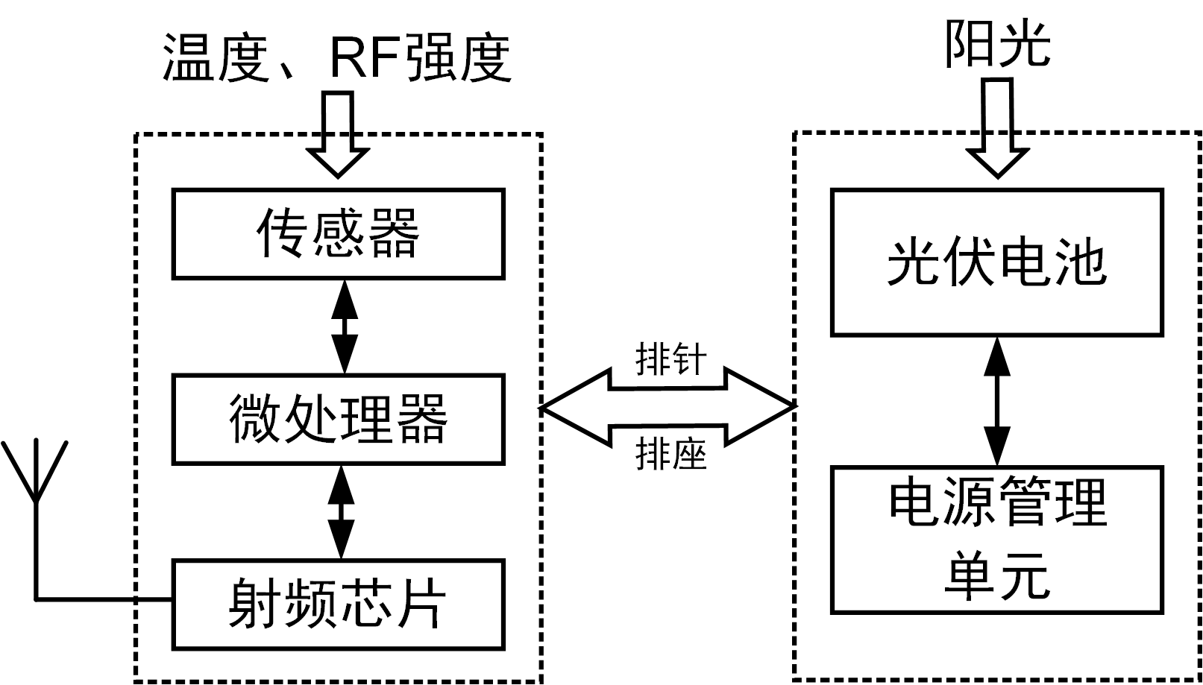
- 原理框图
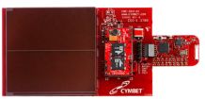
(b) 实物图
图 1. 基于MSP 430微控制器的无线传感器节点和微型太阳能收集器（TI©）

1.2 温差能收集技术
由于现代电力工业不断向着大机组、大容量和高电压发展，即使主变能做到极少的漏磁和电涡流效应，还会产生大量的热量；另外变电站中电缆接头、开关触点、消弧线圈等关键设备均有可能因为过载、紧固松动、散热不良等原因导致发热，进而引起设备故障。因此对变电站相关设备的温度进行监测预警必不可少。正常工作时，主变绕组温度与环境温度会存在75℃左右的温差，此温差源可以常年给传感器节点提供电能。对于其它设备的温度监测，如果设计成触发式预警监测，同样也可以使用温差型发电器给节点提供电源。温差能量收集技术主要利用了温差材料的塞贝克效应直接将热能转换为电能，具有结构简单、性能可靠、工作寿命长等特点^{[6]}。其发电效率与温差、热源温度以及材料优值正相关，由于热源温度不可改变，材料优值近几十年来也没有明显进展，如何增加发电器两端温度差就成了科研人员的主攻方向。对于微型温差发电器，被动式散热器成为了上述优化的首选方式。图2所示为德国Micropelt公司研发的一款基于温差能收集技术的自供电无线传感器节点，庞大的散热器结构用于保持发电器两端的温度差。当温差发电器两端温度差为35时，其每年的发电量为3628 mAh，相当于2到4节AA型碱性电池容量；而当温度差为75时，其每年的发电量为21207 mAh，相当于11到20节AA型碱性电池。对于低功耗的无线传感器节点来说，上述发电量足以保证节点能够永久连续工作。
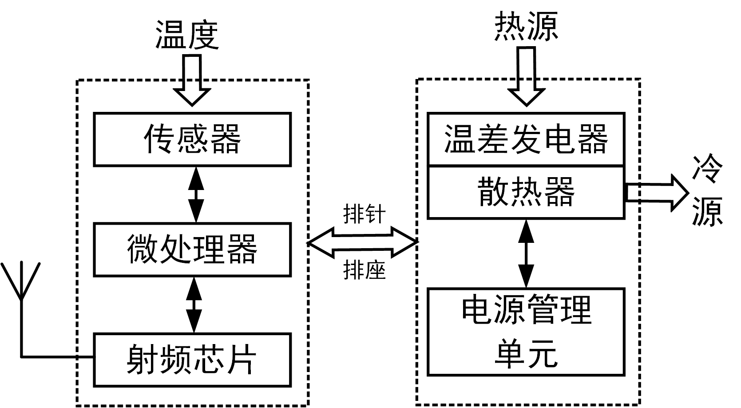
- 原理框图
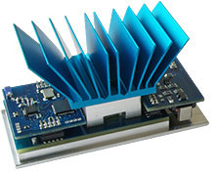
(b) 实物图
图 2. 基于MSP430微控制器的无线传感器节点和温差能量收集器（Micropelt©）

1.3 涡激振动能收集技术
在变电站这一特殊场合，可以巧妙地利用涡激振动结构首先将环境中的风能转化为结构振动能，再利用机电转换材料（一般是压电材料）将振动能转化为电能。相比于利用电磁发电的涡轮结构，微型涡激振动结构具有设计简单、紧凑等优点，同时结构布置时无需留有叶片旋转空间，也不需要担心因叶片损伤而引起的系统可靠性问题。图3所示为英国南安普顿大学的Zhu等人设计研发的基于压电振动能量收集技术的无线传感器节点。Zhu等人建立了压电发电装置理论模型，以此为依据优化设计了一悬臂梁式的压电发电结构，该装置在0.4g的加速度激励下最大会产生0.24mW的发电功率，确保所设计的节点能够按照预先设置的工作程序永久工作^{[7]}。
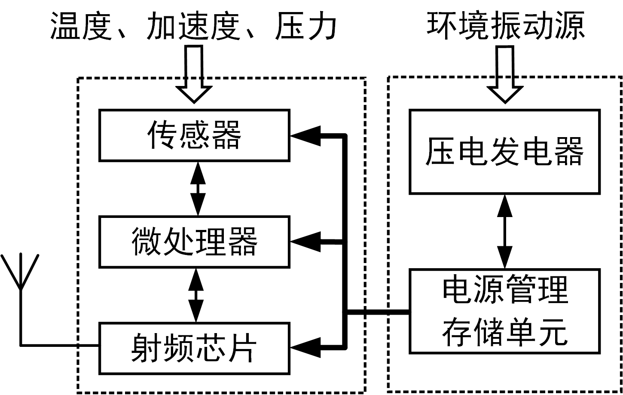
- 原理框图
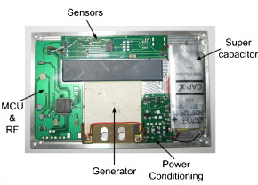
(b) 实物图
图 3. 基于振动能量收集技术的压电发电装置和无线传感器节点^{[7]}

2 独立节点能量自供给电路设计与讨论
上述能量收集技术尽管工作原理各不相同，但都存在如下两个共性：一是能量收集功率是不稳定的甚至是断断续续的，因此不能实时满足后续负载的需求，必须在能量收集系统中增加能量存储介质，以保证在任何时刻都可以为负载提供足够的能量^{[5]}。二是若存储介质选择可充电电池，为了优化充电效率和延长电池使用寿命，必须设计复杂高效的充电电路；若存储介质选择储能电容，为了给后续负载提供稳定的直流供电电压，必须设计复杂的自供电稳压电路。本文将选择电容进行储能，结合美国Linear Technology公司开发的专门针对上述三种能量源的能量收集及电源管理芯片进行仿真分析，获得自供电无线传感器节点能够稳定工作的一些关键参数。
无线传感器节点正常工作时主要存在三种功耗状态：空闲等待阶段P₁、数据采样阶段P₂和无线通信阶段P₃。假设节点工作周期为T，则节点的平均功耗可以用式(1)表示，t_{i}（i = 1, 2, 3）表示单位周期内各阶段的具体执行时间。
一般情况下P₁和P₂功耗较低，P₃功耗特别大，因此在实际仿真中采用图4所示的负载电路模拟无线传感器节点功耗。阻值为3.3 kΩ的电阻R_{load1}直接入稳压芯片的输出端（V_{out}为3.3 V），模拟P₁和P₂的功耗；阻值为330 Ω的电阻R_{load2}通过控制开关周期性地接入芯片输出端，与R_{load1}并联模拟P₃的功耗。周期T为0.1s, t₃为1ms,模拟实际无线传感器节点工作时，每隔0.1s采集刷新一次数据。根据公式(1)可知，节点平均功耗为3.63mW。以此功耗为参考，讨论在特定的环境能量收集技术中能量自供给电路各关键参数的设计。
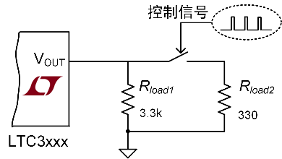
图 4. 模拟负载电路原理图

2.1 基于LTC3105的太阳能自供给电路
太阳能收集功率的最大特点是断断续续，且功率变化大。考虑到夜晚及连续阴雨天气的影响，该能量收集系统必须在白天收集功率较大的时候存储足够多的能量，确保在没有收集功率的情况下能长时间保持稳定工作。考虑到在阳光直射条件下，太阳能电池板每平方厘米的发电功率在10⁻¹ W到10⁰ W之间，远大于节点平均消耗功率，因此上述想法可以实现。LTC3105是一款专门用于微型太阳能收集的电源管理芯片，其输入端电压变化范围为225 mV～5V。处于没有收集功率的极端环境时，系统最多可以消耗的存储能可以用式(2)表示，η表示自供给电路电源转换效率。
假设要求在节点在无能量收集的情况下坚持12小时，根据式(2)可预估存储电容应大于12.57F。目前市场上有额定电压5.5V容量4.0F的超级法拉电容出售，4组并联即可获得16.0F的电容容量，外形尺寸参数为52×26×23mm，体积与2节AA型碱性电池相当。根据LTC3105芯片数据手册，搭建如图5所示的仿真电路，最终获得存储电容两端电压V_{DC}，输出端电压V_{out}及输出端电流I_{out}的波形图如图6所示。存储电压V_{DC}在2s内下降了0.27mV，消耗电能8.6 mJ（其中负载消耗7.26mJ，此阶段电源转换效率为84.4%）。由此推算，12小时自供给电路系统将消耗电能185.76J，假设初始阶段电容处于充满状态，则法拉电容内总共有199.6J电量，满足设计要求。
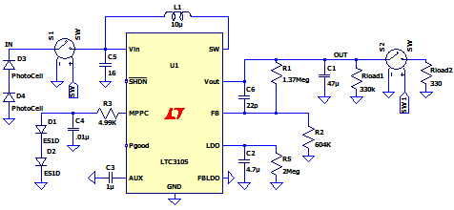
图 5. 太阳能收集的能量自供给系统电路图
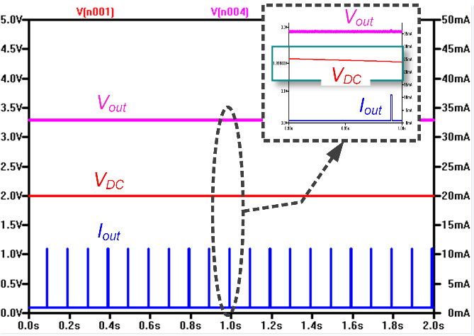
图 6. 自供给电路电压、电流波形图

2.2 基于LTC3108-1的温差能自供给电路
在变电站除了主变能提供持续热源外，其它设备关键部位一般只在特殊状况下大量发热，此时往往需要监测系统能够及时检测、预警。LTC3108-1是一款专门用于温差能量收集的芯片，内部集成有高频开关配合小型的升压变压器能将低至20mV的输入电压转换成一般集成电路所需的直流供电电压。另外芯片还集成有储能端口，当回收功率大于消耗功率时多余的电能会被存储起来。
基于利用温差能发电的无线测温传感器设计思想，要求在实际工作时一旦设备关键部位超出室温75 ℃，监测系统在3s内发出预警。利用目前相对成熟的温差能发电器，在上述温差下一般能获得不低于75mV的电压。根据LTC3108-1芯片数据手册，可知储能电容的最大存储电压为5.25V，当电压低至2.5V时不再输出功率，搭建如图7所示的仿真电路进行分析。通过分析发现选择额定电压6.3V，容量100 μF的电解电容存储电能，自供给系统将在3s内上电重启无线节点，并稳定运行2个周期，使监测系统及时获得预警。存储电压V_{DC}，输出端电压V_{out}及电流I_{out}波形图如图8所示。
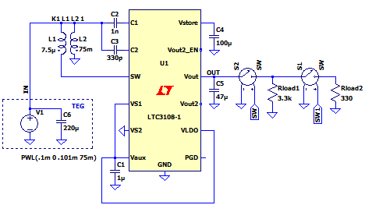
图 7. 温差能收集的能量自供给系统电路图
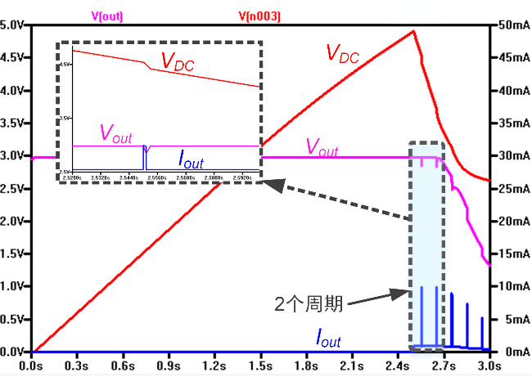
图 8. 自供给电路电压、电流波形图

2.3 基于LTC3588-1的振动能自供给电路
振动能量收集的主要特点是回收功率连续但不稳定，因此能量自供给电路设计较为复杂，它要求当回收功率大于消耗功率时，收集能量尽可能多的存储下来；一旦回收功率低于消耗功率，存储在电容中的电能应及时补充系统回收功率的不足。LTC3588-1是一款特别适用于压电振动能量收集的电源管理芯片，芯片内部集成有低导通电压的全桥整理器，用于将交流电转化为直流电，并首先经VIN端口将电能存储于电容中，为保护芯片安全，VIN端口和GND之间并联有稳压二极管，保证存储电压不超过20 V。芯片内部还集成有低电压欠压（UVLO）保护功能，避免稳压器因为输入电压过低而出现输出不稳定的现象。因此UVLO功能极大地方便了开发者在振动能量收集技术下，相应自供电电路的设计和研发。
基于上述分析，能量自供给电路应在极端条件下（回收功率长时间小于消耗功率）确保无线传感器节点能稳定工作1到2个周期，将极端条件的信息传递给终端辅助监测系统，使监测系统有所预警。同时要求在平均回收功率较低的情况下，节点掉电休眠时间应不超过2s。结合数据手册，可推导满足此要求的储能电容大于120μF即可，因此可选择常见的额定电压25V，容量220μF的电解电容产品，外形尺寸仅为Φ8×11.5mm。根据LTC3588-1芯片数据手册，搭建如图9所示的仿真电路，最终获得储能电容两端电压V_{DC}，输出端电压V_{out}及电流I_{out}波形图如图10所示。当回收功率较低时，能量自供给系统能够在1.1s之内上电重启，确保节点能稳定工作2个完整周期。
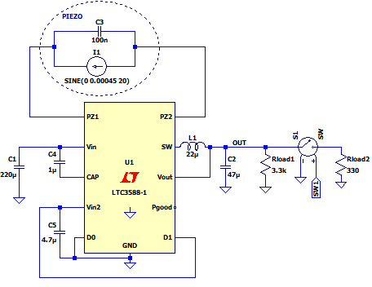
图 9. 压电振动能收集的能量自供给电路图
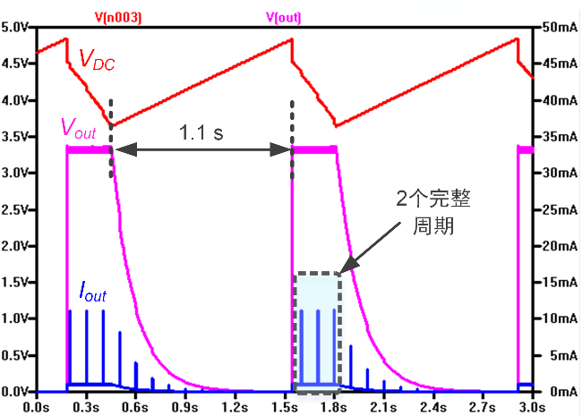
图 10. 自供给电路电压、电流波形图

3 结论
本文搭建了智能变电站辅助监测系统中典型无线传感器节点的功耗模型及相关环境能量收集技术的回收功率模型，在此基础上讨论了不同能量自供给电路的主要参数设计。研究结果表明，在现有技术条件下，若直接采用Linear Technology公司提供的自供电电源管理芯片，能够满足一般无线传感器节点的能量自供给需求。

参考文献
- 王政国. 基于物联网技术的变电站智能辅助监控系统[D]. 山东大学, 2013
- 朱姣. 基于物联网技术的智能变电站辅助监测及预警研究[D]. 华北电力大学, 2013
- 刘结焱. 变电站无线无源测温节点的设计与集成[D]. 安徽大学, 2011
- 高艺. 能源自给低功耗无线传感器网络关键技术研究[D]. 南开大学, 2010
- 韩蕾. 面向无线传感器网络节点的微型光伏电源系统研究[D]. 南开大学, 2013.
- 贾阳，任德鹏. 温差发电器中热电材料物性的影响分析[J]. 电源技术, 32(4), 252-256, 2008.
- Zhu D., Beeby S. P., Tudor M. J., et al. A credit card sized self powered smart sensor node[J]. Sensor and Actuators A: Physical, 169, 317-325, 2011.

联系方式：李琮琮
通信地址：济南市市中区望岳路200号 收
邮编：250000
手机：18615625681
固定电话：0531-67982726
邮箱：coco_0209@163.com

